Giảng ngày: 2/5/2024
HĐGD Âm nhạc: Lớp 3
Chủ đề 8:Vui đón hè
TIẾT 33: THƯỜNG THỨC ÂM NHẠC CÁ HEO VỚI ÂM NHẠC
I. YÊU CẦU CẦN ĐẠT
1. Kiến thức: – Bước đầu biết tưởng tượng khi nghe nhạc. Nêu được tên bản nhạc.
– Biết hát ru trong câu chuyện là những câu hát dân ca, dùng để ru trẻ em ngủ.
- Năng lực:
+ Năng lực âm nhạc (Năng lực đặc thù)
- Kể được câu chuyện Những khúc hát ru đúng ngữ điệu
+ Năng lực chung
- Có kỹ năng làm việc nhóm, tổ, cá nhân.
3. Phẩm chất: - Yêu thích môn âm nhạc.
– Biết yêu quý và có ý thức giữ gìn, bảo tồn nét đẹp âm nhạc dân tộc.
II. CHUẨN BỊ THIẾT BỊ DẠY HỌC VÀ HỌC LIỆU
1. Giáo viên:
- Đàn phím điện tử thanh phách, song loan, trống con, trai-en-gô.
2. Học sinh:
- SGK, vở ghi, thanh phách.
III. TIẾN TRÌNH TỔ CHỨC DẠY HỌC
Hoạt động tổ chức, hướng dẫn của GV | Hoạt động học tập của HS
Hoạt động mở đầu(5’)
- Nói tên chủ đề đang học.  - GV cho HS xem clip có hình ảnh cá heo bơi, cá heo làm xiếc, cá heo hát theo nhạc, cá heo thân thiện với con người và đưa ra câu hỏi cho HS: Các em đã nhìn thấy cá heo ở đâu? Quan sát trong clip cho thấy cá heo đã làm những gì? Tại sao nói cá heo thông minh và thân thiện với con người?  - GV dẫn dắt vào bài. | Chủ đề 4 Em yêu làn điệu dân ca  - 2,3 HS Trả lời theo kiến thưc và cảm nhận
Hoạt động hình thành kiến thưc mới
Thường thức âm nhạc Cá heo với âm nhạc
1. Tìm hiểu nội dung câu chuyện Cá heo với âm nhạc

- GV giới thiệu:. Cá Heo có tên tiếng anh là Dolphin là loài động vật có vú và có mối quan hệ mật thiết với các Voi. Cá heo là loài động vật có vú sống ở đại dương nổi tiếng thân thiện, tinh nghịch và thuộc một trong những loài thông minh nhất trên trái đất. Với trí thông minh của mình, cá heo cũng sở hữu cho mình khả năng về giao tiếp phát triển cao và có nhiều điểm tương đồng với con người. Dĩ nhiên, khả năng giao tiếp của cá heo thường được sử dụng để tăng độ tương tác, gắn bó với đồng loại của mình, tuy nhiên chúng vẫn có thể sử dụng tài năng của mình để truyền đạt thông điệp đến loài khác khi cần thiết.  – HS đọc thầm câu chuyện.  – GV đọc truyền cảm, diễn tả câu chuyện.  – GV yêu cầu HS đọc và trả lời các câu hỏi ứng với mỗi bức tranh, GV cùng HS tương tác và chốt các ý chính của nội dung câu chuyện bằng cách đặt câu hỏi:  + Tranh 1: Chuyện gì đã xảy ra ở biển Bắc Cực? Tại sao đàn cá heo có nguy cơ bị chết? 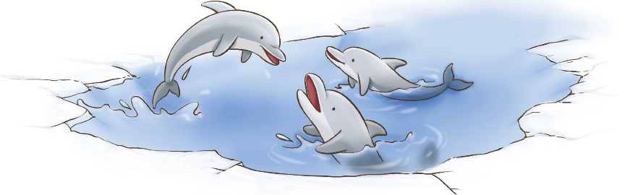  + Tranh 2: Con người đã dùng các đồ dùng và phương tiện gì để cứu đàn cá heo?  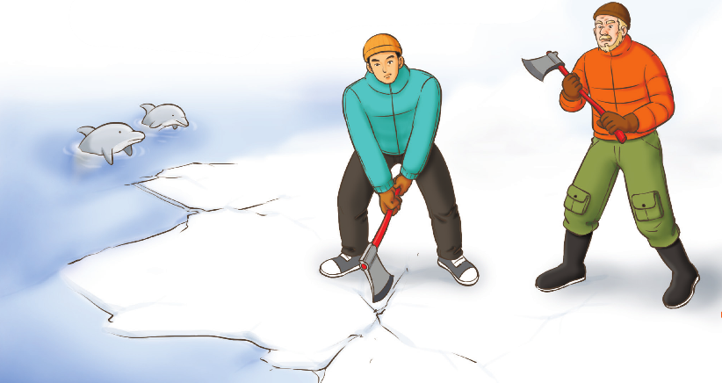  + Tranh 3: Tàu và máy bay đã quay lại làm gì để tiếp tục cứu đàn cá heo? Đàn cá heo có bơi theo tàu phá băng hay không?  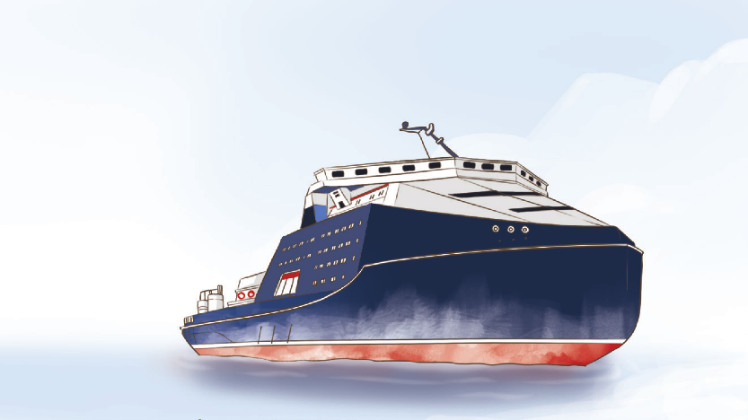  + Tranh 4: Người thuỷ thủ đã nhớ ra điều gì ở cá heo để giúp sức cứu đàn cá?  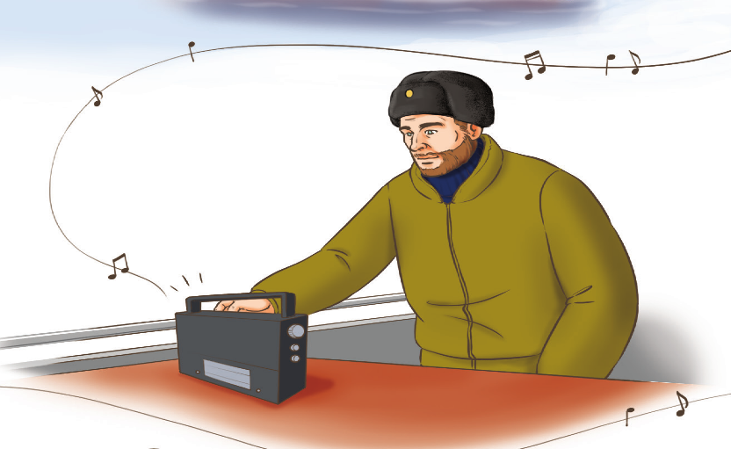  + Tranh 5: Điều gì đã khiến cho đàn cá heo reo vui và bơi theo tàu ra biển?  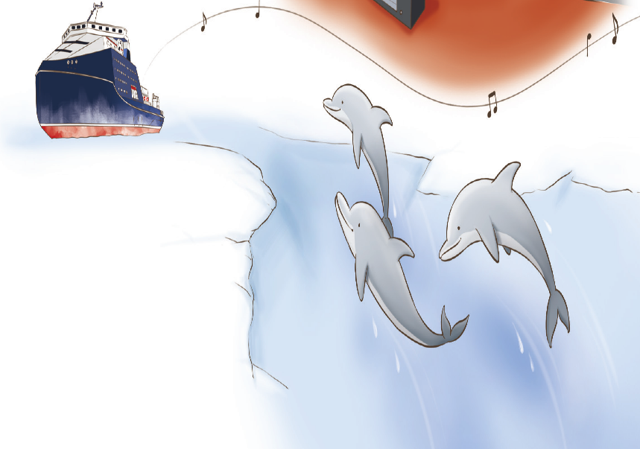 | - Lắng nghe, ghi nhớ  - Thực hiện  - Lắng nghe, cảm nhận  - Lắng nghe, trả lời các câu hỏi  - TL: (do nước biển đóng băng).  - Trả lời: Tàu phá băng được phái đến. Tàu làm việc liên tục nhưng kết quả không được là bao. Những tảng băng bị phá lại nhanh chóng liền lại vì trời quá lạnh. Tàu đành phải quay về. Nhữg người ở đây nhau cuốc những tảng băng để cố giữ lại diện tích nước cho đàn cá  - Trả lời: tàu phá băng quay trởi lại sau khi được máy bay thăm dò và dẫn đi theo một con đường hợp lí nhất. Tàu đã vào được với đàn cá và đang loay hoay tìm cách dẫn chúng đi ra biển cả. Đàn cá bơi, quẫy, ríu rít… nhưng nhất định không chịu bơi theo con kênh do tàu phá băng dẫn ra biển.  - Trả lời: thủy thủ nhớ ra rằng cá heo rất nhạy cảm với âm nhạc. Anh ta liền mở băng nhạc và giữa biển khơi mênh mông trắng toát của miền Bắc cực, tiếng nhạc vút lên như lay động không gian bao la.  - Trả lời: Sự căng thẳng của mọi người như tan biến hết và đàn cá cũng như reo vui với tiếng nhạc. Đủ các loại nhạc vui, buồn được phát ra nhưng chỉ khi nghe nhạc cổ điển, nhất là khi nghe những giai điệu đẹp của nhạc sĩ Trai-cốp-xki thì đàn cá tỏ ra rất thích thú. Tiếng nhạc đã làm cho đàn cá heo say mê bơi theo con tàu ra biển, thoát khỏi vùng băng giá nguy hiểm.
Hoạt động luyện tập thực hành
- Sau phần trả lời của HS ở mỗi bức tranh, GV đàm thoại với HS và cùng chốt các ý chính của nội dung câu chuyện.  + HS kể lại qua quan sát tranh.  + HS kể lại câu chuyện theo cách hiểu của cá nhân/ nhóm. | - HS trả lời theo yêu cầu GV
Hoạt động vận dụng- Trải nghiệm
2. Nghe và vận động cùng cá heo theo nhịp điệu âm nhạc  – GV dẫn dắt và cho HS nghe File học liệu điện tử để HS cảm thụ nét nhạc và thể hiện vận động phụ hoạ theo hình ảnh của cá heo (SGK trang 59).  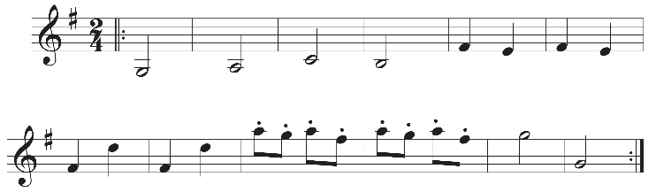  – GV khuyến khích HS thể hiện vận động theo sự tưởng tượng về các động tác như: cá heo bơi, cá heo thân thiện, cá heo làm xiếc, cá heo “hát theo nhạc công”,...  – Các nhóm HS thực hiện và chia sẻ cảm xúc với GV, với các bạn.  – GV nêu các câu hỏi cho HS trả lời về: biển, nước biển, các loài cá,... (liên hệ phù hợp với địa phương) và tích hợp nội dung giáo dục ý thức bảo vệ môi trường nước, môi trường biển và các loài động vật, trong đó có cá heo.  * Tổng kết tiết học và chủ đề: HS tự đánh giá. GV cùng HS nhận xét mức độ thực hiện các nội dung của bài học. GV đánh giá mức độ hoàn thành nhiệm vụ bài học của HS, khuyến khích HS về nhà kể cho người thân cùng nghe câu chuyện về những chú cá heo thân thiện và yêu âm nhạc, hát lại các bài đã học.  - Hỏi tên nội dung bài học.  - Dặn học sinh chuẩn bị bài mới. làm bài tập VBT. | - Lắng nghe, thực hiện theo HD GV.  - Thực hiện theo HD GV.  - Thực hiện  - Trả lời câu hỏi, lắng nghe cảm nhận  - Lắng nghe, thực hiện.  - 1 HS trả lời  - HS ghi nhớ và thực hiện
IV. Điều chỉnh sau tiết dạy (nếu có)
...............................................................................................................................................................................................................................................................................................................................................................................................................

